LAPORAN APLIKASI PENENTUAN NILAI BILANGAN
Dosen Pengampu : Heri Kuswanto M.Pd



Disusun Oleh
Huswatun Hasanah (230301007)

PRODI PENDIDIKAN MATEMATIKA
FAKULTAS MATEMATIKA DAN ILMU PENGETAHUAN ALAM
UNIVERSITAS HAMZANWADI
2025

PEMBAHASAN
- Deskripsi Aplikasi
Aplikasi penentuan nilai bilangan adalah sebuah pemograman sederhana yang dirancang untuk menggunakan Bahasa pemrograman Python untuk membantu pengguna dalam memahami konsep nilai tempat pada bilangan. Dalam matematika dasar, stiap digit pada sebuah angka memiliki nilai dan posisi yang berbeda, mulai darri ribuan, ratusan, puluhan hingga satuan.
Aplikasi ini bekerja dengan cara meminta pengguna memasukkan suatu bilanngan bulat (integer), setelah bilangan tersebut dimasukkan, program akan merespon dengan memisahkan setiap digit sesuai posisi nilai tempatnya. Teknik yang digunakan dalam aplikasi ini addalah operasi matematika dasar, seperti modulo (%) dan pembagian bulat (/). Contohnya, jika pengguna memasukkan bilangan 3511, aplikasi akan mengolah angka tersebut sehingga menghasilkan output berupa angka 3 sebagai ribuan, angka 5 sebagai ratusan, serta angka 1 sebagai puluhan dan satuan. Dengan demikian, pengguna dapat memahami bagaimana sebuah bilangan tersusun dan bagaimana sistem nilai te,pat bekerja.
- Alat yang Digunakan
- Laptop
- Python
- Visual Studio Code
- Snapcode
- Terminal/Command Prompt
- Source Code
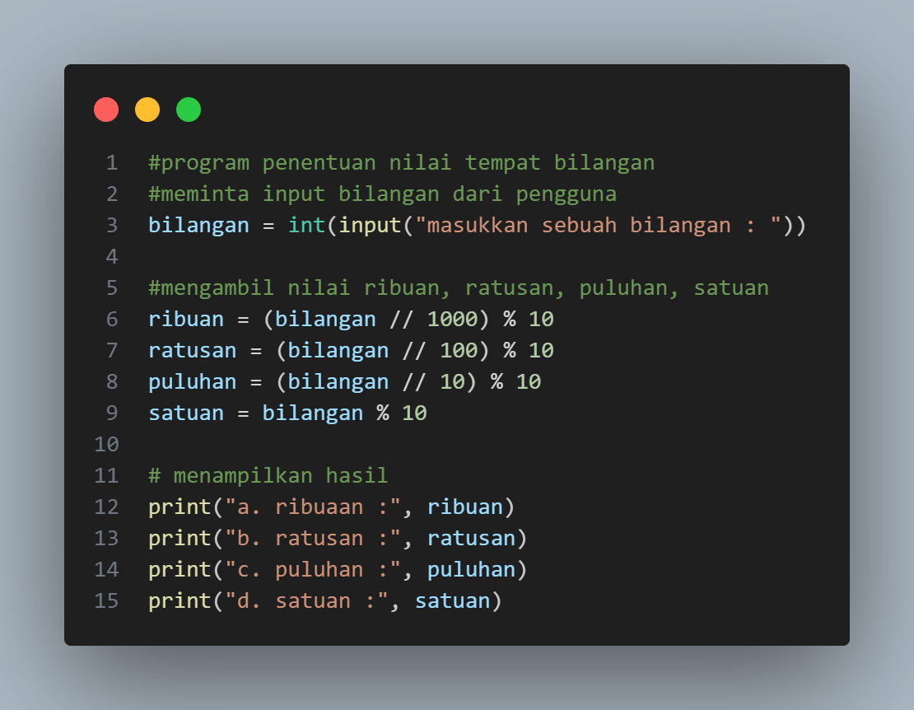
- Penjelasan setiap Baris Source Code
- bilangan = int(input("masukkan sebuah bilangan : "))
- Program meminta input angka dari pengguna dan mengubahnnya menjadi tipe data integer
- ribuan = (bilangan // 1000) % 10
- Mengambil angka paling depan (ribuan) dengan mengambil tiga digit ke kanan
- ratusan = (bilangan // 100) % 10
- mengambil angka dua digit ke kanan lalu mengambil digit terakhir untuk ratusan
- puluhan = (bilangan // 10) % 10
- menggeser angka satu digit ke kanan lalu mengambil digit terakhir untuk mendapatkan puluhan
- satuan = bilangan % 10
- mengambil angka paling belakang (satuan) dengan operasi sisa bagi
- print("")
- semua baris print berfungsi untuk menampilkan nilai tempat setiap bilangan
- Penutup
Aplikasi ini mampu menunjukkan nilai tempat dari sebuah bilangan, yaitu satuan, puluhan, ratusan, hingga ribuan, secara cepat dan tepat. Fitur ini memberikan kemudahan bagi siswa, guru, maupun pengguna lain untuk mempelajari struktur bilangan tanpa harus melakukan perhitungan manual. Dengan memanfaatkan operasi matematika sederhana seperti modulo dan pembagian bulat, program dapat menghadirkan pembelajaran numerik yang lebih interaktif dan mudah dipahami.

